Картотека развивающих игр
с использованием игровых технологий В.В. Воскобовича
для детей младшего дошкольного возраста

В данной картотеке представлены игры, направленные на математическое развитие. В процессе освоения цифр, понятия «количество», геометрических фигур, пространственных отношений происходит развитие мыслительных операций. Сюда можно отнести игры на трансформацию («Квадраты Воскобовича», «Змейка»), плоскостное моделирование («Чудо-крестик», «Чудо-соты»), освоение целого и части («Чудо-цветик», «Геоконт», «Шнур-затейник», «Прозрачный квадрат»).

- «Помоги ежику собрать листочки»
Задачи:- закрепление умения выделять признак - большой и маленький; - развитие умения группировать по размеру.
Материалы и оборудование: ежики и листочки большого и маленького размера.
Игровая ситуация: ежики гуляли по Фиолетовому лесу и увидели много красивых листочков. Они им так понравились, что ежики решили украсить листочками свои дома. Большой ежик решил собрать большие листочки, а маленький – маленькие. Но сами они никак не могут справиться. Давайте поможем ежатам.
Задание: надеть на колючки большому ежику большие листочки, маленькому – маленькие.
Листочки могут быть развешены по всему Фиолетовому лесу, их можно раздать детям или, для того чтобы совместить занятие с физическим развитием, листочки можно разбросать на полу. И тогда дети будет подходить, наклоняться и поднимать их.

- «Подарим гномам листочки»
Задачи: - закрепление знания основных цветов; - развитие умения группировать по цвету - развитие внимания памяти.
Оборудование и материалы: листочки 4 цветов, гномы.
Игровая ситуация: веселые гномы гуляли в Фиолетовом лесу и увидели много разноцветных листочков. Они им так понравились, что гномы решили собрать листья в букеты.
Задание: помочь гномам собрать листочки своего цвета.

- «Поможем мышке и ежику»
Задачи:- закрепление умения выделять размер: большой, средний, маленький; - развитие умения группировать по размеру.
Оборудование и материалы: желтые листочки трех размеров, ежики двух размеров, мышка.
Игровая ситуация: В фиолетовом лесу наступила осень, листья на деревьях пожелтели и начали опадать. Ежики и мышки начали готовиться к спячке, но в норках холодно, надо бы их утеплить. Чем можно утеплить норки? Бегая по лесу, ежики увидели желтые листочки, упавшие с деревьев, и решили ими утеплить свои норки. Большой ежик решил собрать большие листочки, маленький – средние, и тут они услышали писк. Это мышка прибежала за маленькими листочками. Норки получатся теплыми, уютными и красивыми.
Задание: Помочь ежикам и мышке насобирать листочки нужного им размера.

- «Украсим деревья листочками»
Задачи:- закрепление представления об основных цветах; - развитие умения группировать листья на основе цвета.
Оборудование и материалы: стволы деревьев и разноцветные листочки.
Игровая ситуация: Ночью в Фиолетовом лесу был сильный ветер, такой сильный, что сдул с деревьев все листочки. В лесу сразу стало мрачно и скучно. Как же быть?
Задание: Украсить деревья листочками так, чтобы они стали непохожими друг на друга (одно дерево украсить красными и зелеными листочками, второе – синими и желтыми)

- «Разноцветные полянки гномов»
Задачи: - закрепление умения делить предметы на три группы по цвету; - закрепление счета до 5, определение больше – меньше; развитие внимания, мышления.
Оборудование и материалы: радужные гномы, наборы листьев трех цветов
Игровая ситуация: Гномы решили сделать разноцветные полянки, Кохле решил сделать красную полянку, Зеле – зеленую, Си – синюю. А чтобы их полянки не были скучными, гномы решили их украсить листочками.
Задание: помочь гномам украсить полянки листочками любимых цветов. Сосчитать листочки на каждой полянке. Сравнить у кого листочков больше – меньше.

- Цветочная полянка
Посадили мы цветок, появился стебелек,
Распускается бутон, посмотри-ка красный он,
И еще один бутон, посмотри-ка синий (белый) он.
Вопросы: Сколько всего цветов (бутонов) на стебле? (Много, три…) Сколько красных бутонов? (один) Сколько желтых? (ни одного)
Пальчиковая игра – указательный палец – пчелка – садится на соответствующий цветок
Пчелка Жужа прилетала, над цветочками жужжала.
Выбираем белый цвет. Пчелка села или нет?
Дополнения и усложнения:
- добавить или изменить цвета,
- прикрепить лепестки меньшего (большего) размера вокруг середины-бутона (такого же цвета (другого цвета), разноцветные лепестки)
- пчелки – желтые кружки – прикрепить рядом с указанным цветком, сравнить количество пчелок и цветов.

7. Разноцветные дорожки
Пчелка Жужжа собирает нектар (проложить разноцветные дорожки от пчелки к цветам – белую, голубую, серую)
Вопросы и задания:
- Пчелка полетит по белой дорожке, к какому цветку прилетит?
- По какой дорожке нужно лететь, чтобы добраться до цветка с синей серединкой и красными лепестками?
Усложнения: добавить количество цветков, сделать цветки с одинаковыми серединками, но разными лепестками или цветки одинаковой расцветки, но с разным количеством лепестков

- Чередование 2-3 цветов.
Усложнение: добавить размер, кривая ниточка, замкнутая.
Сделай по образцу. Усложнение: измени направление.
Сделай по описанию: - первая - красная, вторая - зеленая и т.д. (числовой отрезок); красная бусина - между зеленой и желтой, но желтая справа.
Цвет могут задавать разноцветные гномы: Сделай для Желе такие же бусы, как у Кохле, но только желтые.

- Найди клад
Слоник Ляп-ляп ищет клад (можно учить ребенка ориентироваться на плоскости)
- у кого нужно попросить белую бусину?
- объясни Слонику, как пройти к желтой бусине
- проложи веревочку – дорожку между бусинами и собери их в следующем порядке: красная, синяя, желтая, белая (получилась незамкнутая ломаная из трех звеньев)

10. Слон Лип-лип идет в гости
Усложнение: камешки на дорожке
Вопросы и задания:
- Какие дорожки ведут к гномам? (красная, синяя, зеленая, прямая, кривая, ломаная)
- С какими дорожками пересекается красная дорожка?
- Какие камни-кружки лежат вдоль зеленой дорожки?
- Помоги Слону пройти по описанию словесному или по схеме (последовательность камней- кружков)
Трансформация картинки:
- Что изменилось?
- Какая дорожка не завалена камнями?
- Объясни Слону как пройти к Кохле?
- Как еще к нему можно пройти?
Соединить Слоника с гномами цветными веревочками
Вопросы и задания:
- Игрок с закрытыми глазами ведет пальцем по дорожке по указанию направления другого игрока.
- Дорожка с пересадкой: идти по красной, перейти на зеленую, затем на синюю
- Найди самую короткую дорожку к Кохле.
- Как Желе дойти к Зеле?
Дополнение: проложи желтую дорожку к Селе, чтобы она пересекалась только с красной и синей
Так же в набор входят: разноцветные круги-липучки. С которыми любит играть модница Фифа. И вот она рассыпала свои бусы, которые я вам предлагаю собрать на веревочку в таком же порядке, в котором бусинки разлетелись по всей полянке, то есть красных три штуки, а за ними только 2 синих, далее одна зеленая,(воспитатели выполняют задание, собирая «бусы» на веревочку в заданном порядке).

- «Два дерева»
"Росли в лесу два дерева — одно высокое, другое — низкое. (Длинную и короткую веревочку располагаем недалеко друг от друга на коврике).
Высокое деревце любило похвастать: "Я — самое высокое дерево, Я — самое сильное. " А низкое дерево стояло в тени высокого, вздыхало и помалкивало. Покажи самое высокое дерево, самое низкое дерево.

Шнур – малыш
На конце шнурочка завязываем узелок. Начинаем с обучения нырять и выныривать. Затем мы учим их огибать кнопочки. Это движение более тонкое и хорошо развивает пальчики детей. А как известно, любое действие руками способствует развитию речи, мышления. Когда мы овладели действиями одной рукой, делаем все тоже самое другой рукой. У детей до 3-4 лет основная рука не стоит, поэтому развивая обе руки, мы развиваем оба полушария. Усложняя задачу, можно предлагать схемы, словесные указания.

«Игровизор» игровой графический тренажер

Виды выполнения заданий на «Игровизоре»: выделение, соединение, обводка по контуру, штриховка, дорисовка, рисование и т. д.
Выберите и обведите по контуру только определенную геометрическую фигуру.
Заштрихуйте фигуры. Штриховка геометрических фигур.
Изобрази по образцу. Дети повторяют рисунок, изображенный на игровизоре.

Квадрат Воскобовича
"Квадрат Воскобовича" или "Игровой квадрат" бывает 2-х цветным (для детей от 2 до 5 лет) и 4х цветным (для детей от 3до 7лет). Этот волшебный квадрат можно превратить по желанию во что угодно - в домик, в лодочку или в конфету. Все, что хочет сделать сообразительный малыш: летучую мышь, конверт, семафор, мышку, ежика, звездочку, башмачок, лодку, рыбку, самолет, птичку, подъемный кран, черепаху… Это неполный перечень только тех "превращений" Квадрата Воскобовича, которые есть в инструкции. А ведь можно и самим что-то придумать!
Схемы сложения двухцветного квадрата Воскобовича
Описание: «Двухцветный квадрат Воскобовича» представляет собой тканевую основу, на которую наклеены пластиковые треугольники. Они зеленые с одной стороны и красные с другой. Между треугольниками остаются полоски ткани, по которым квадрат можно сгибать.
Складывая «Квадрат» можно познакомить ребенка с геометрическими фигурами (квадратом, прямоугольником и треугольником) и их свойствами.
Играя с «Квадратом» можно давать задания на тренировку внимания, логики, сообразительности. Например, сложив домик с зеленой крышей, спросите у ребенка, сколько он видит красных квадратов. Первый ответ, который приходит на ум – два, но если присмотреться внимательнее, то выяснится, что их три. А зеленый квадрат один. А вот не красных квадратов четыре. И таких заданий можно придумать великое множество!
Сказка «Тайна Ворона Метра» - это рассказ о приключениях Квадрата, которые тесно соединены с заданиями на конструирование. Взрослые читают сказку детям, а те, в свою очередь, выполняют развивающие задания, согласно сказочному сюжету.
Занятия с «Квадратом Воскобовича» развивают умение различать геометрические фигуры, определять их свойства и размеры, пространственное мышление, воображение, логику, внимание, умение сравнивать и анализировать, гибкость мышления, моторику рук и творческие способности.
А еще «Квадрат Воскобовича» можно взять с собой в дорогу. Он легко поместится в карман и развлечет Вас и Вашего ребенка во время путешествия!

Сказка об удивительных приключениях-превращениях квадрата
по играм В.В. Воскобовича

В самом обыкновенном городе, в самом обыкновенном доме жила совсем обычная семья: мама Трапеция, папа Прямоугольник и их сынишка — Квадрат. Братишек и сестричек у Квадрата не было, но зато был дедушка Четырехугольник, который жил в другом городе. Дедушка жил далеко, потому что добираться к нему надо было по суше, по воде и даже по воздуху. Так говорил папа.
Дедушка Четырехугольник часто писал письма. Однажды за завтраком папа сказал, что вчера он снова получил от дедушки письмо. Дедушка передает всем привет, желает доброго здоровья и спрашивает, кем его любимый внук Квадрат мечтает стать.

 | После завтрака мама с папой ушли на работу, а Квадрат остался дома один. «Интересно, а кем я могу стать?» — вспомнил Квадрат дедушкин вопрос и подошел к зеркалу. На него смотрел обыкновенный Квадрат, у которого все стороны были равны и все углы тоже были равны. «Всюду одинаковый и ничем не примечательный, — подумал про себя Квадрат. — То ли дело домик во дворе. Такой стройный! Такой нарядный! Вот если б я мог стать домиком». Квадрат подумал об этом робко и вдруг почувствовал, что уголки его пришли в движение и он как-то необычно сложился. Квадрат снова посмотрел на себя в зеркало и увидел ДОМИК. Конечно, он этому немного удивился, но невеселые мысли отвлекли его, и он снова превратился в Квадрат.
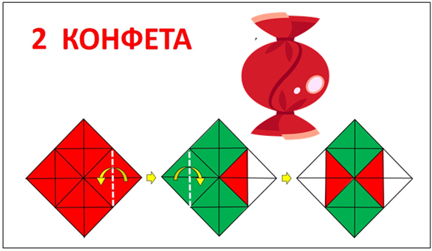 | «Папа, конечно же, будет отвечать на дедушкино письмо и наверняка попросит меня что-нибудь приписать в конце,— подумал Квадрат. — Так уже однажды было: на новогодней открытке большими печатными буквами я сам написал поздравление дедушке».  И тут Квадрат вспомнил новогодний праздник, пушистую, нарядную елку и почему-то большую конфету. Она висела на ниточке среди красивых стеклянных игрушек и была ничуть не хуже их. «Вот бы мне стать конфетой», — подумал Квадрат и снова почувствовал, что уголки его ожили. Из зеркала на Квадрат смотрела КОНФЕТА.
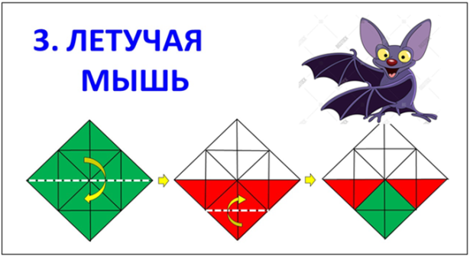 | На этот раз Квадрат не только удивился, но и задумался.  «Что же это получается? — размышлял Квадрат. — Захотелось мне стать домиком, и я стал домиком. Захотелось стать конфетой, и я превратился в конфету. А если я захочу стать, — Квадрат стал напряженно думать, в кого бы ему превратиться,— ну, например, летучей мышью».  — Да, — сказал он себе более решительно, — хочу превратиться  в летучую мышь.  Мгновение спустя Квадрат увидел в зеркале ЛЕТУЧУЮ МЫШЬ.
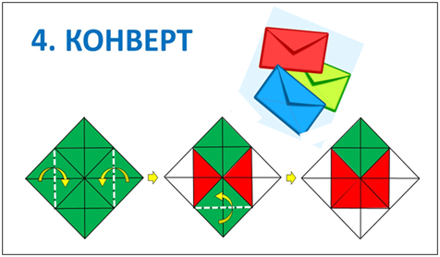 | Квадрат радостный ходил по комнате. «Дедушка, как и папа, каждый день заглядывает в почтовый ящик. И очень скоро наступит день, когда он получит письмо и узнает о моем замечательном открытии».  Квадрат представил раскрытый конверт в дедушкиных руках и сразу почувствовал в себе уже знакомые изменения. Теперь ему не нужно было подходить к зеркалу: он был уверен, что превратился в КОНВЕРТ.  «А почему бы мне самому не написать дедушке письмо? Прямо сейчас?» Он взял чистый лист бумаги и написал:  «ДАРАГОЙ ДЕДУШКА ЧИТЫРЕУГОЛЬНИК. СЕВОНЯ Я ЗДЕЛАЛ АТКРЫТИЕ. ЕСЛИ Я ОЧЕНЬ ЗАХАЧУ ТО МАГУ СТАТЬ КЕМ ЗАХАЧУ И ЧЕМ ЗАХАЧУ. ТВОЙ ВНУК КВАДРАТ».  Теперь Квадрат задумался над тем, как отправить письмо.
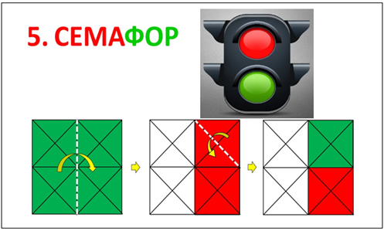 | Во дворе мальчишки играли в паровозики. Одним из «паровозиков» был его сосед. Квадрат схватил письмо и побежал во двор.  — Слышь, Паровозик, надо письмо дедушке отвезти.  — Не могу, — ответил Паровозик, — паровозиков много, а семафором никто не хочет быть. Вот и сталкиваемся все время.  — Давай, я буду Семафором, — сказал Квадрат.  — Ну, тогда другое дело.  Паровозик схватил письмо и помчался в конец двора. СЕМАФОР еле поспевал за ним. Вдруг Паровозик резко затормозил.  — Все, — сказал он, — дальше не могу, дальше — ремень.  — Какой ремень? — не понял Квадрат.  — Мама так говорит, — пояснил Паровозик, — со двора убежишь — ремня получишь. — Он вернул Квадрату письмо, выпустил пар и — «чух-чух-чух» — побежал обратно.
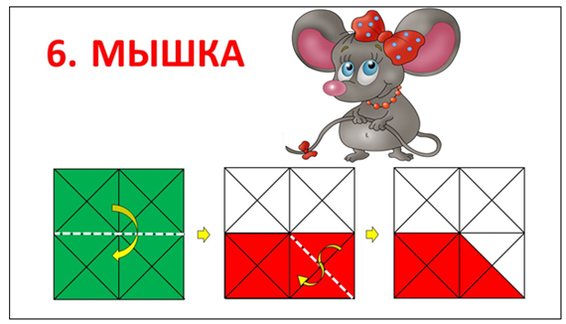 | Вообще-то Квадрату мама тоже не разрешала никуда со двора уходить. За двором начинался колючий кустарник, а еще дальше рос густой лес.  Но сегодня был не совсем обычный день, точнее, совсем необычный, и Квадрату хотелось поскорее доставить дедушке письмо. «Превращусь-ка я в мышку,»-решил Квадрат, и вскоре мышка схватила зубами письмо и побежала.  Она действительно ловко пробиралась сквозь кустарник, и все было бы наверняка замечательно, если бы у мышки вдруг не зачесались зубки. Она даже остановилась, чтобы немножечко почесать их о письмо, но Квадрат вовремя спохватился.  -Ну, нет,-сказал он,- я писал, старался, а она –грызть.
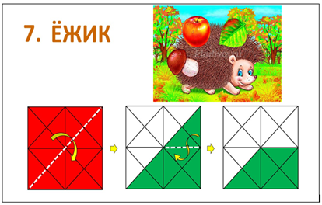 | Квадрат вновь стал самим собой. Он сидел среди колючего кустарника и, честно говоря, не знал, как оттуда выбраться. Особенно опасной Квадрату казалась веточка, что раскачивалась прямо над ним. Так и хотелось от ее колючек защититься своими колючками. Но где их взять? «А вот где,»-догадался Квадрат и превратился… в ЕЖИКА.  Теперь можно было без опаски наколоть на спину письмо и бежать дальше. Среди кустарника пролегала тропинка, и Квадрат надеялся, что Ежик побежит по ней. Но Ежик повел себя странно. Он бегал от одних зарослей к другим, совершенно не замечая тропинки, и в конце концов, найдя самые темные и колючие кусты, свернулся клубком и уснул. Причем уснул так быстро, что Квадрат ничего не успел сделать.
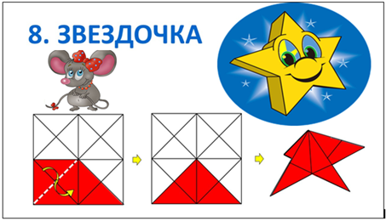 | Может быть от того, что звезды такие же колючие, как ежики, а может быть, всем ежикам сняться такие сны, короче, Квадрату приснился необычный сон. Ему приснился… звездный дождь. Было совершенно непонятно, откуда и куда летели эти звезды, но все они пролетали сквозь него. Это было так здорово, что Квадрату тоже захотелось стать звездочкой. И если бы его дедушка жил не в другом городе, а на другой планете, он был бы звездным почтальоном и сам доставлял бы дедушке письма со своими открытиями.  Проснулся Квадрат, когда что-то кольнуло его в бок. Но он этому не удивился. Он догадался, что во сне превратился в звездочку.
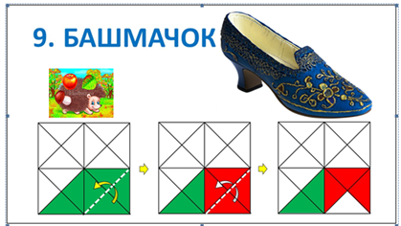 | Квадрат сидел в зарослях кустарнику и думал о том, что мышка и ежик оказались не очень хорошими почтальонами.  «Башмачок был бы лучше, почему-то решил он. Во всяком случае он шагал бы по тропинке, а не бегал от одних зарослей к другим.»  Так оно и случилось: по хорошо протоптанной тропинке с письмом в себе бодро и весело шагал БАШМАЧОК.
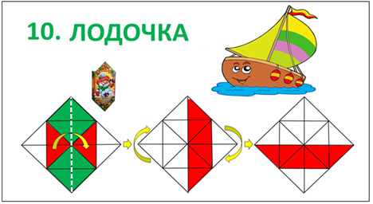 | Сделай Башмачок еще несколько шагов и он очутился бы в воде. Но все закончилось благополучно. Башмачок остановился и квадрат увидел, что находится на берегу реки. Теперь ему предстояло путешествие по воде и он решил превратиться в лодочку.  Квадрат превратился в лодочку, дедушкино письмо лежало на донышке, и можно было отчаливать.  Но едва только Лодочка отплыла от берега, как лягушки, будто сговорившись, стали прыгать в нее. Лодочка сразу же потеряла всякое управление: она кружилась на месте и раскачивалась из стороны в сторону.
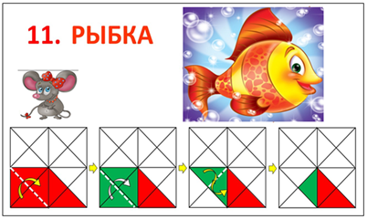 | Лягушки квадрату сразу не понравились, но такого коварства он от них, конечно же, не ожидал и в первый момент растерялся. Но только в первый момент, потому что во второй момент он решил проучить их. «Сейчас вы у меня накупаетесь на всю свою оставшуюся жизнь»,- мысленно погрозил Лягушкам Квадрат и превратился в …. Рыбку.  Лодочки не стало, и все, что было в ней, оказалось в воде. Но квадрат решил во чтобы ни стало спасти письмо.  Рыбка очень старалась: то плавником она его подденет, то носом протащит, то хвостом подтолкнет. В конце концов старания рыбки увенчались успехом: письмо было спасено.
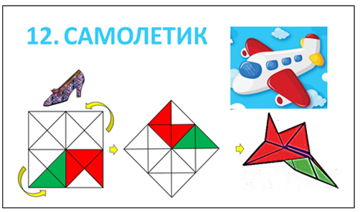 | Квадрат и письмо лежали на берегу рядышком. Пока письмо подсыхало на солнышке, Квадрат внимательно изучал небо. Когда идет дождь или низко висят тучи, папа говорит, что погода нелетная. Но сегодня было все наоборот: ярко светило солнышко, и туч совсем не было.  «Значит полетим»,-решил Квадрат. Он взял уже подсохшее письмо, прижал его к себе и превратился в самолетик. Но Самолетик стоял на земле и, кажется, совсем не собирался взлететь. «А если пожужжать, подумал Квадрат, самолетики, ведь всегда жужжат».И только он произнес: ЖЖЖЖЖ-Самолетик разбежался и взлетел. Самолетик поднимался все выше и выше.
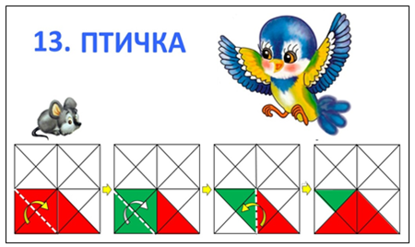 | Квадрат наслаждался полетом. И если честно, то на какое-то время он даже забыл про письмо.»Жжжжж»-Самолет поворачивает направо,-«ЖЖЖЖЖЖ»,-теперь налево,-«Жжжжж»,-Самолетик делает круг. И когда Квадрат решил наконец лететь к дедушке, он вдруг почувствовал, что очень устал жужжать. Да-да, именно жужжать. Квадрат попробовал один раз не жужжать, но Самолетик сразу же полетел вниз и даже кувыркнулся.  Квадрат стал посматривать на птичек, что пролетали мимо. «Между прочим, летают без всякого жужжания,-подумал он-а не стать ли мне какой-нибудь птичкой?»  Превращение Квадрата в Птичку произошло прямо в воздухе. Птичка подхватила клювом письмо и полепила в сторону больших домов.
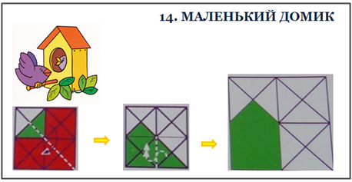 | Город, к которому подлетела Птичка, и был тем самым городом, в котором жил дедушка. Квадрат был в этом уверен, и это придавало ему сил. Но все равно лететь было нелегко. Все время приходилось махать крыльями, и он так устал, что мысли о еде и отдыхе стали приходить сами собой.  Квадрат знал, что Птицы живут либо в гнездах, либо в маленьких домиках. Квадрату хотелось бы жить в маленьком домике. И еще ему хотелось, чтобы его маленький домик был похож на тот, что стоит у них во дворе и виден из окошка.  Квадрат увлекся. И неожиданно для самого себя на огромной высоте превратился в маленький домик и камнем полетел вниз.
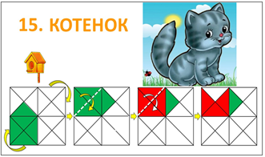 | Маленький домик на огромной скорости приближался к земле. Квадрат очень испугался и не знал, что делать. Деревья, дома, машины становились все больше, больше и больше.Еще несколько мгновений и …даже страшно подумать, что бы могло произойти.  И тут Квадрат вспомнил мамины рассказы про кошек. Кошки при падении всегда приземляются на лапы. «Хочу стать Котенком», -в самый последний момент успел подумать Квадрат и приземлился в рыхлый песок на все четыре лапы.
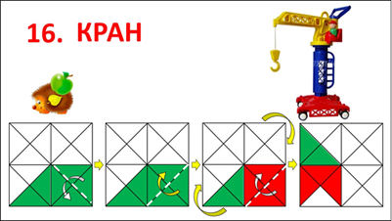 | Все окончилось благополучно. Котенок угодил в песочницу одного из дворов, и теперь он сидел по уши в песке, что неудивительно, если лететь с такой высоты.  Но он был цел и невредим. Котенок быстро выбрался из песка, встряхнулся, схватил зубами письмо и отправился на поиски дедушки.  Котенок ходил из одного двора в другой, подолгу смотрел на окна домов, даже лазал по деревьям, но все было напрасно. Дедушки нигде не было видно.  «вот если б посмотреть на город сверху»,-подумал Квадрат  Превращаться в Самолетик или Птичку ему больше не хотелось, и квадрат превратился в Огромный кран.
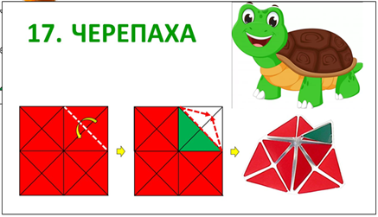 | Кран возвышался над домами, и теперь Квадрат мог внимательно осмотреть каждый двор. Но дедушки все равно нигде не было видно. И вдруг… Вы не поверите, что увидел квадрат.  Квадрат увидел двор. Увидел свою маму. Она стояла возле того самого кустарника, куда он юркнул Мышкой, и о чем-то разговаривала с его приятелем.  Квадрат все понял и слезы хлынули из его глаз. Он снова стал самим собой и медленно побрел к дому. Когда квадрат появился в своем дворе, мама увидела его первой и побежала к нему. А квадрат ничего этого не видел. Если было жаль и себя, и маму, и папу, и дедушку. И еще ему хотелось забраться под какой-нибудь панцирь, как, например, у черепахи, чтобы немного отсидеться там. И прямо на глазах у мамы Квадрат превратился в черепаху.
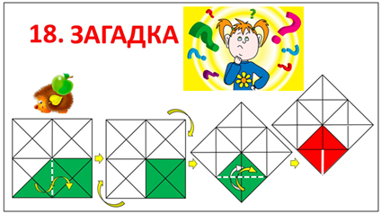 | Мама схватила Черепаху, прижала к себе и понесла домой. Она понимала, что с ее сыном что-то происходит, и поэтому не стала ругать его. Просто накормила и уложила спать. А вечером, когда пришел папа, Квадрат сам рассказал и о своем Открытии, и о Письме к дедушке, и обо всех-всех-всех своих приключениях-превращениях.  Он даже побегал по комнате Мышкой, чем напугал маму, и полетал Самолетиком, чем вызвал восторг у папы. И пока папа с мамой слушали о путешествии их сына,они думали об одном и том же: их Квадрат –необыкновенный.  -А теперь отгадайте, кто я такой,- сказал Квадрат, совершив очередное превращение.  -Ну, наверное, просто маленький Квадрат,- произнес папа.  -А вот и нет,- сказал Квадрат,- сейчас идет дождь, а я – Маленький Человечек в плаще, но скоро дождь кончится, я скину плащ. Квадрат показал, как Человечек снимает плащ,- и пойду гулять по лужам. И Квадрат смешно прошелся по комнате.  Да, Квадрат действительно был необыкновенным.
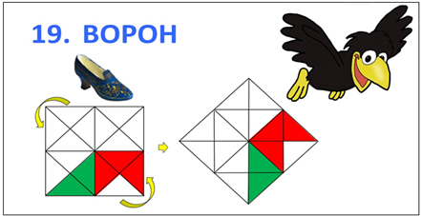 | Неожиданно Ворон замолчал.  -А потом, что было потом?- спросил Гео.  -Потом мама читала Квадрату сказки.  Сказки Фиолетового леса,- ответил Ворон и снова замолчал.  И Гео сразу обо всем догадался.  -Я понял, сказал он,- Квадрат –это ты.  -Да,-сказал Ворон, - я представил себя Вороном и оказался в Фиолетовом лесу, и мама с папой даже не знают, где я.  -А почему ты не вернешься домой?-спросил Гео.  -Я пытался, но Фиолетовый лес не отпускает меня,-ответил Ворон.  -Я помогу тебе,-решительно сказал Малыш. -Я найду выход из Фиолетового леса.  -Это будет нелегко, и в пути тебе понадобится помощь,-сказал Ворон и протянул Гео прозрачные квадраты.  -Что это?-спросил Малыш  -Это нетающие льдинки озера Айс.
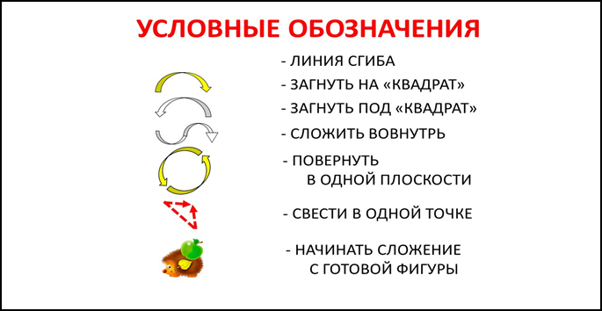

Дидактическая игра «Лепестки» Воскобовича

Лепестки чудесные
Очень всем полезные
Можно их пересчитать
И цвета запоминать!
Состав игры.
Игра «Лепестки» представляет собой набор из восьми разноцветных «лепестков» семи цветов радуги плюс один белый, поле из ковролина. У каждого лепестка есть носик, который определяет расположение детали в пространстве (повернута влево, вправо, вниз, вверх) и держатель, чтобы деталь удобно было захватывать пальцами.
Что развивает игра:
Красивые сказочные цветы помогут детям с помощью занимательных и веселых игр запоминать основные цвета, научить ориентироваться в пространстве, формируют навык осмысленного отражения в речи пространственных понятий (над, под, между, рядом, слева, справа).
И не только! Игра способствует развитию умений считать, отсчитывать нужное количество лепестков, определять порядковый номер. Развивает внимание, память, воображение и чувство прекрасного.
Как играть.
Знакомство с игрой происходит в игровой форме.

Игра «Цветок с разноцветными лепестками».
Коврограф превращается в цветочную полянку. У гусеницы Фифы на ковровой полянке вырос красивый цветок с лепестками красного и оранжевого цветов – двух цветик. Потом появился новый лепесток.
- Какого цвета? (желтого). Это трех цветик. Постепенно количество лепестков увеличивается (прибавляется лепесток сначала зеленого цвета, затем голубого и далее по цветам радуги).
- Сколько стало лепестков в четвертый день? На сколько стало лепестков больше чем в третий день, в какой день лепестков стало больше в третий или в четвертый день? И т. д.
-Как можно назвать цветок с пятью, шестью, семью и восемью лепестками?
Задания можно варьировать. Например: предложить детям выложить для Фифы на полянке пяти цветик, в котором не будет белого, зеленого и синего лепестков.
- Какие цвета вы использовали?

Игра «Что изменилось?»
На коврографе выкладывается ряд из пяти (затем из шести, семи, восьми) лепестков. Ряды можно выкладывать сначала по цветам радуги, затем произвольно, прибавив белый.
Подул ветер и несколько лепестков улетело.
Дети закрывают глаза, воспитатель убирает один, два или три лепестка. Дети называют недостающие по цвету.
Игру можно усложнить. Просто поменять лепестки местами.

Игра «Шаловливый ветер».
Вариантов к этой игре можно придумать большое количество!
У гусеницы Фифы на ковровой полянке вырос цветок из семи лепестков. Фифа решила назвать его. Пока она думала, подул ветер и с цветка начали опадать лепестки.
Красный лепесток слетел первым и лег носиком вверх.
Вторым оторвался голубой и опустился справа от красного.
Третьим слетел оранжевый лепесток и лег над красным.
Затем желтый лепесток расположился справа от голубого.
- Каким по счету оторвался желтый лепесток?
Фиолетовый лепесток опустился между голубым и желтым. Потом лепесток зеленого цвета лег над желтым.
И наконец, белый и синий лепестки один за другим медленно покружились – белый над оранжевым, а синий – над зеленым.
- Какими по порядку слетели эти два лепестка?
Лепестки легли так, что получился предмет. На что он похож? (на коробочку, на перевернутую букву П, на воротики, на рога, на колодец и др. ответы детей).
Снова подул ветер, и все лепестки повернулись в одну сторону – носиком влево (вправо, вниз, вверх).
Игру можно усложнить – выкладывать лепестки не в ряд, а произвольно на коврографе. Подул ветер и все лепестки повернулись «носиком» вниз и влево (вниз и вправо, вверх и влево, вверх и вправо).
Снова порыв ветра. И на этот раз второй лепесток повернулся влево, четвертый – вверх, седьмой вниз и вправо.
Ветер перемешал все лепестки. Фиолетовый лепесток оказался над красным, голубой - справа от красного, зеленый - под голубым, синий - слева от фиолетового, желтый-над синим, оранжевый – на одну клетку от желтого, а белый – между оранжевым и желтым. Вот он какой шалун, этот ветер!

Игра «Продолжи ряд».
Четыре лепестка выкладываются в ряд. Детям необходимо определить закономерность и продолжить ряд.

Игра «На что похоже?»
Из лепестков дети складывают разные фигуры по собственному замыслу.

Примеры схем

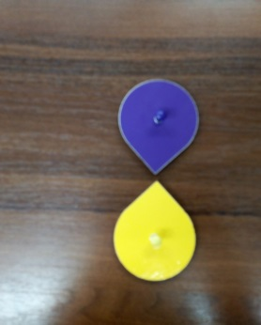 | 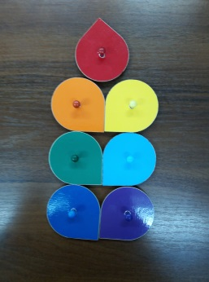
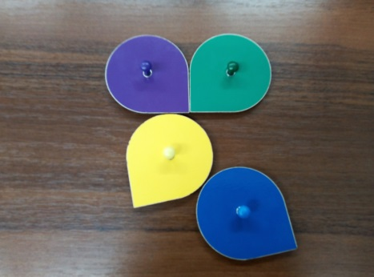 | 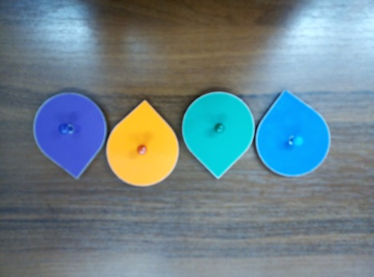
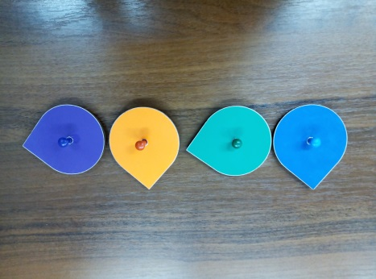 | 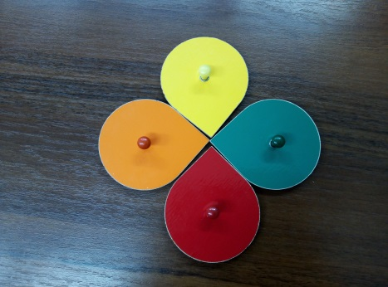
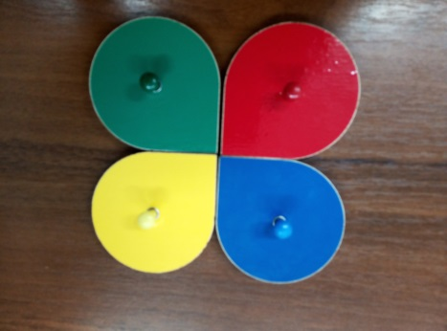 | 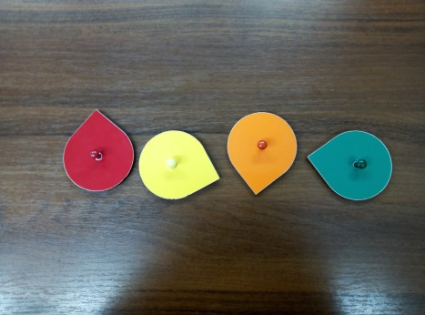
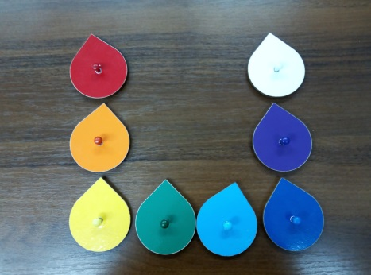 | 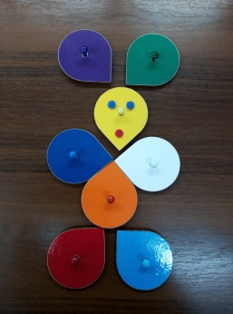
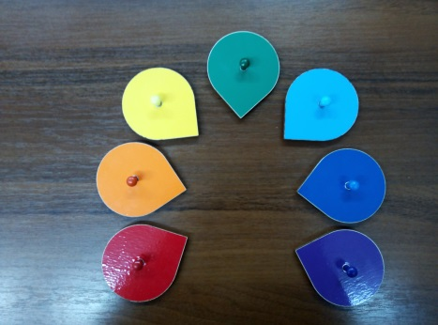 | 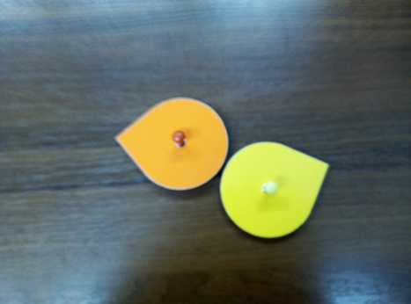

Развивающая игра «Чудо-Цветик» Воскобовича

В играх с «Чудо-Цветиком» развиваются:
• Психические процессы: внимание, мышление, память, речь, воображение.
• Математические представления: освоение состава десяти, соотношения целого и части.
• Творческие способности: умение осуществлять свои собственные замыслы, нестандартно и гибко мыслить.
• Мелкая моторика рук.

Малыши смогут собирать из лепестков цветы, строить башенки, складывать из деталей забавные фигурки по предложенным схемам или придумывать свои силуэты. А детям постарше, кроме всего прочего, это обучающее пособие поможет наглядно освоить начальные математические представления, понимание которых могут вызывать у детей трудности в силу своей абстрактности: дроби, состав десяти, соотношение целого и части.
Сказочная форма делает процесс обучения ненавязчивым и понятным ребенку, а значит, новая информация осваивается быстрее и эффективнее. Взрослый читает детям сказку, попутно задавая вопросы от имени сказочного персонажа и предлагая выполнить разные задания, которые по своим развивающим и обучающим функциям, можно поделить на три типа:
-конструирование заданной формы;
- конструирование фигурок;
-соотношение целого и части.
В первых двух рассказах: «Встреча в Фиолетовом Лесу» и «Бабочка, зайчонок, черепаха и другие…» собран материал, который можно предлагать детям от трех до семи лет. В третьем рассказе: «Главная тайна Поляны Чудесных Цветов» рассматривается состав десяти и соотношение целого и части. Этот материал предназначен для детей старшего дошкольного возраста.

«Встреча в Фиолетовом Лесу».
Однажды Малыш Гео, весело напевая, шел по Фиолетовому Лесу. И вдруг услышал чей-то плач. Голосок был тоненьким и еле слышным. «Кто это может быть?» - подумал Гео. Он подошел поближе. На Поляне Чудесных Цветов сидела маленькая девочка и горько плакала. Вокруг неё лежали разноцветные лепестки. «Ты кто?» - спросил Малыш девочку. «Меня зовут Долька» - ответила она. «А почему ты плачешь?» «Не могу разгадать тайну Чудо-Цветиков» - сказала Долька. Гео быстро собрал рассыпанные лепестки и сложил сначала разноцветный, а потом одноцветный Чудо-Цветик.

Дети выполняют такое же задание: собери «Чудо-Цветик».
Далее Девочка Долька рассказала Гео свою печальную историю. Налетел на Фиолетовый Лес Синий Ураган, подхватил её сестричек и унес куда-то далеко-далеко. И вернутся они назад, если она разгадает тайну «Чудо-Цветиков». Гео предлагает ей помощь. Дети вместе выполняют ряд заданий.
Воспитатель говорит детям, если они будут такими же сообразительными как Малыш Гео, то тоже смогут превратить свои столы в чудесные поляны с Чудо-цветами. Дети выкладывают «Чудо-цветики» на столах.
-Получилась целая поляна цветов! Давайте рассмотрим ваши «Чудо-цветики». Дети рассматривают каждую часть разноцветного «Чудо-цветика», считая глазки.
-Давайте придумаем им названия.
-Двухглазка. А почему? Трехглазка. Четырехглазка.

-Найдите у себя «двухглазку», закройте её лепестками одноцветного «Чудо-цветика». Сколько лепестков вам понадобилось?
-Найдите «трехглазку». Сколько лепестков вам понадобилось? Как еще можно закрыть «трехглазку»? («двухглазка» и один лепесток).
-Найти Четырехглазку, положить её на стол и закрыть лепестками «Чудо-Цветика».
Сколько лепестков вам понадобилось? Как еще можно сложить «четырехглазку»?
-Сложить из лепестков Четырехглазку, Трехглазку и Двухглазку. Сколько всего цветов получилось?
-Строим башню из всех лепестков, накладывая их друг на друга,
лесенку из всех частей разноцветного чудо-цветика, лесенки с двумя, тремя ступеньками.
-Возьмите «Четырезглазку». Все остальные детали головоломки накладывайте сверху так, чтобы не осталось ни одной лишней детали.
-Да это просто Королевская Четырехглазка!
-А можно ли сделать из всех (без остатка) деталей головоломки Королевскую Трехглазку? Королевскую Двухглазку? Проверьте.
-Из всех деталей головоломки сделать Королевскую Пятиглазку. Пятиглазка-это ровно половина «Чудо-цветика». Сколько различных вариантов Пятиглазки можно сделать? Сколько Пятиглазок получается из одного «Чудо-цветика»?
-Составить из «Чудо-Цветика» Семиглазку, Восьмиглазку. Сколько их получилось?
Далее сказка продолжается. Дети выполняют более сложные задания, стараясь помочь Дольке и Малышу Гео разгадать главную тайну «Чудо-цветика».
-На поляне ярко светило солнышко, пели птицы, красивые бабочки перелетали с цветка на цветок. На поляне творились настоящие чудеса!
«Бим-бом-бим-бом»! - и мимо проползла черепаха.
«Бим-бом-бим-бом»! - весело скакал зайчик.
«Бим-бом-бим-бом»! – прыгала лягушка.
Дети складывают на столах забавные фигурки и произносят волшебные слова («Бим-бом-бим-бом»! – прыгает лягушка.)
-Но главная тайна «Чудо-цветика» оставалась неразгаданной.
«Знаешь, Гео, - призналась Долька, - я теперь могу любой цветок с закрытыми глазами собрать. Посмотри, вот это Трехглазка. Я могу ее собрать!
Дети вместе с воспитателем играют в игру «Угадай на ощупь деталь головоломки», находят детали, из которых можно сложить Трехглазку, Четырехглазку, Пятиглазку.
-Интересно, а две Пятиглазки - это Сколькоглазка?
В приложении к игре имеются разные варианты заданий, выполнив которые, дети наконец помогают разгадать главную тайну Поляны Чудесных Цветов.
Из деталей головоломки ребятам можно предложить сложить елочку к новогоднему празднику. Нижнюю ветку сделать самой широкой-из четырех лепестков. Вторую ветку, над нижней - поуже, на её конструирование взять на один лепесток меньше. Сколько? Третью ветку сделать еще уже, на два лепестка меньше нижней. Дети называют количество-два, составляют третью ветку над второй из двух лепестков.
-Сколько лепестков осталось для верхушки? Ёлочка готова!

Примеры схем

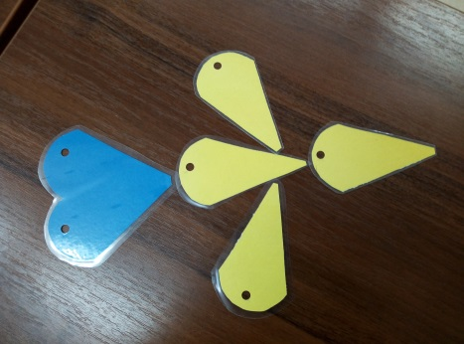 | 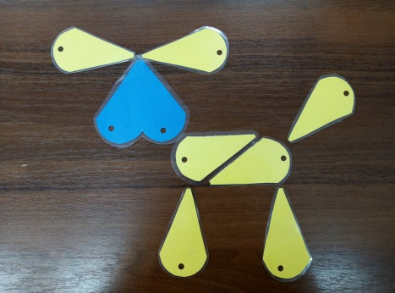
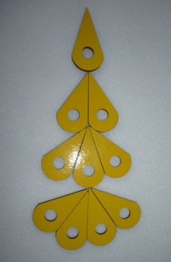 | 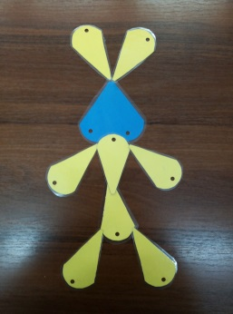
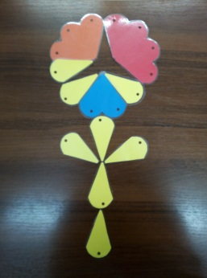 | 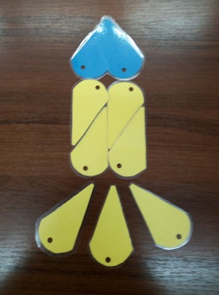
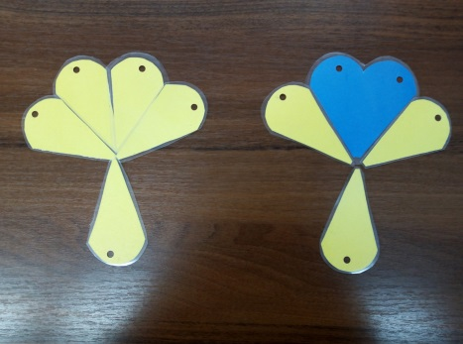 | 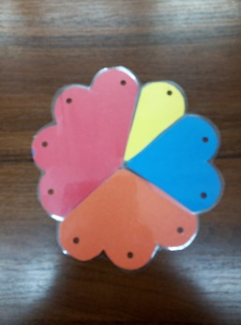
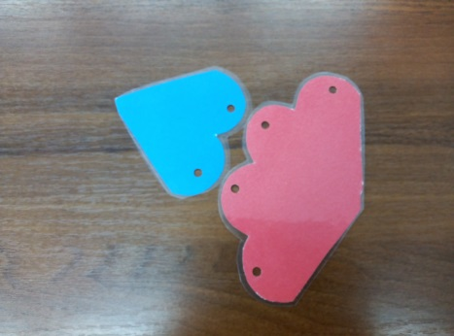 | 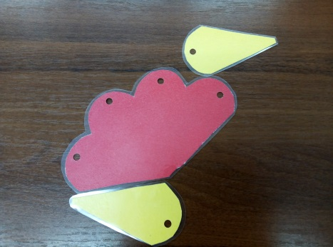
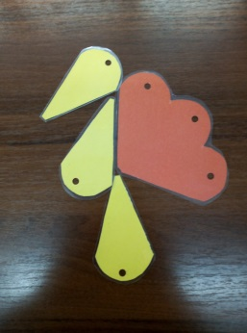 | 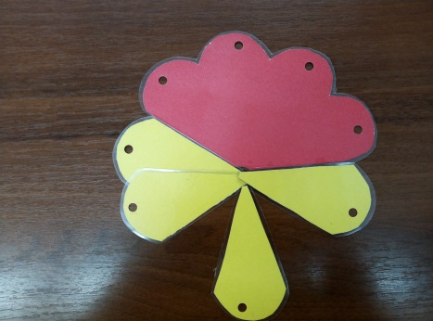
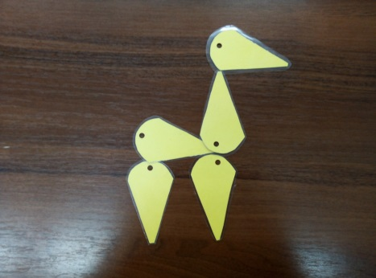 | 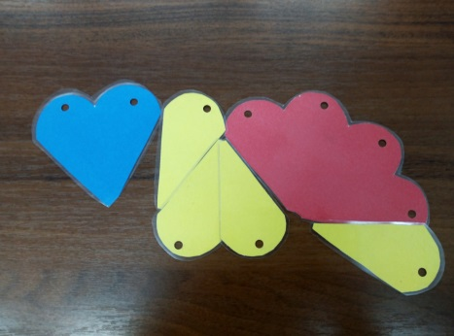
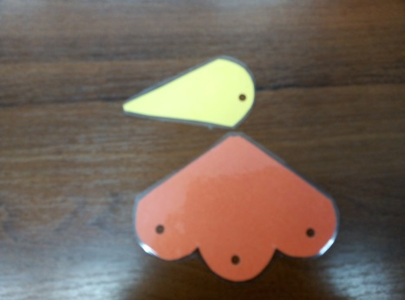 | 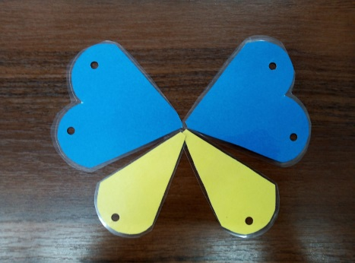
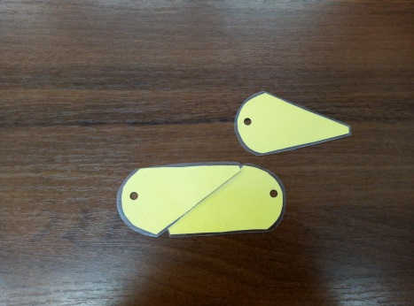 | 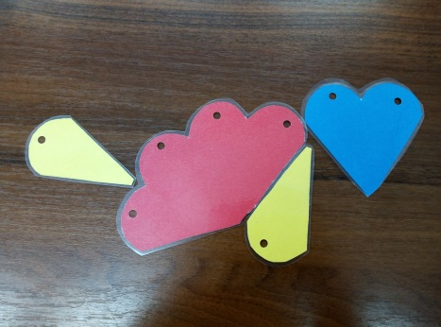
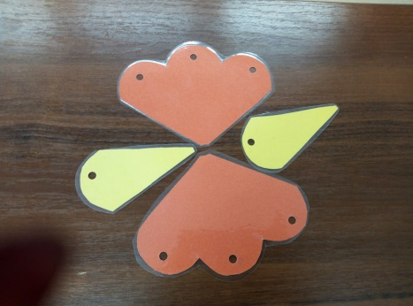 | 